Коммерческое предложение
Мобильная зерносушилка FRATELLI PЕDROTTI SUPER 200
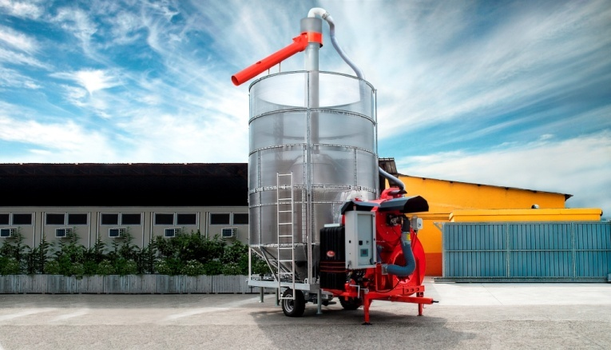
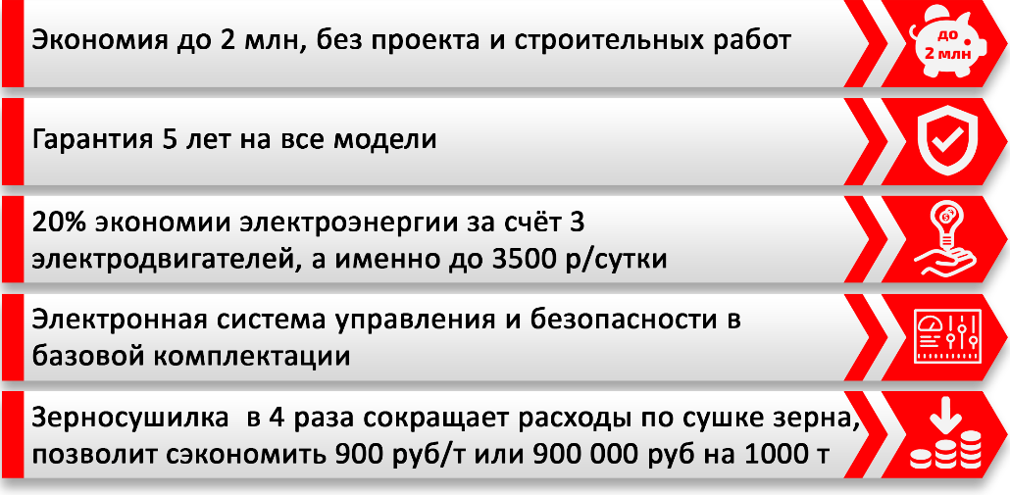
Данные/Модель | Super 200
Ёмкость камеры сушки (м³) | 27
Ёмкость камеры сушки (т) | 20
Центральный шнек 280 мм | пропуск т/ч 65
Загрузочный шнек 125 мм | пропуск т/ч 45
Высота в рабочем положении, мм | 7540
Мощность электродвигателя (кВт) | 30
Требуемая мощность ВОМ, (л.с.) | 70
Расход топлива (л/т,%) | 0,9
Время загрузки/разгрузки, мин. | 30/20
Время сушки от 20 до 15 %, мин. | 100
Время охлаждения, мин. | 45

Производительность (м3/сутки) в разных режимах
Культура сушки | Продовольственный | Семенной
Кукуруза (28% - 14%) | 140 | 70
Пшеница (20% - 15%) | 200 | 100
Рапс (14% – 9%) | 185 | 92
Подсолнечник (12%-8%) | 117 | 102

СТАНДАРТНАЯ КОМПЛЕКТАЦИЯ

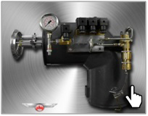 | 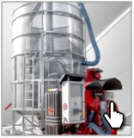 | 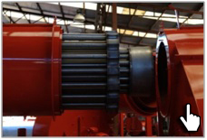
Модульная горелка Pedrotti  (дизель/печное топливо) | Двойная гальванизированная рама | Топочный блок из трех видов легированной стали
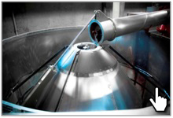 | 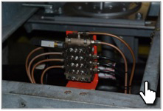 | 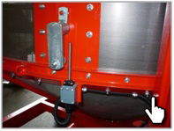
Центральный шнек из стали Hardox | Централизованная система смазки | Система безопасности
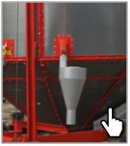 | 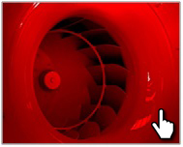 | 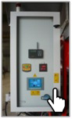
Принудительный очиститель от пыли и отходов с циклоном | Бесшумный центробежный вентилятор | Интеллектуальная система управления

- Шнековый загрузочный лоток с приемным бункером увеличенного размера, подающим механизмом и защитой от попадания камней в бункер сушилки.
- Разгрузочный желоб для разгрузки зерносушилки в любую удобную сторону.
- Наружные и внутренние стенки бункера, изготовленные из нержавеющей стали Aisi 430, с перфорацией различного диаметра на выбор (без удорожания).
- Механические части высокой прочности, из стали Inox с гальваническим покрытием.
- Подшипники и опоры лучших производителей (SKF).
- Бак для горючего из огнеупорного взрывостойкого пластика.
- Система подогрева топлива.
- Панель управления Siemens системы touch screen (сенсорная панель) с программным обеспечением на русском языке.
- Независимые электрические моторы для каждой функции (на машинах с электроприводом) класса IE3 (класс энергосбережения А+).

СТОИМОСТЬ МОБИЛЬНОЙ ЗЕРНОСУШИЛКИ В СТАНДАРТНОЙ КОМПЛЕКТАЦИИ
Дизельная горелка (печное топливо), сетка Ø 1,5 мм, привод ВОМ | 67 189 €
Дизельная горелка (печное топливо), сетка Ø 1,5 мм, электропривод | 72 975 €
Дизельная горелка (печное топливо), сетка Ø 1,5 мм, электропривод + ВОМ | 77 332 €

РЕКОМЕНДОВАННЫЕ ОПЦИИ
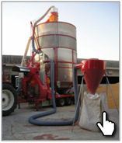 | 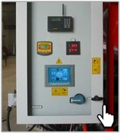 | 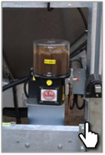 | 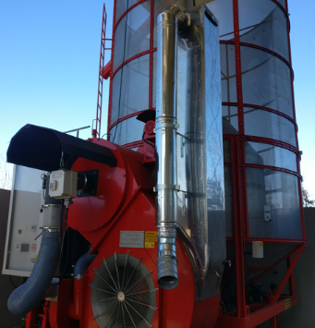
Система аспирации | Сенсорная панель управления | Автоматическая смазка узлов | Система рекуперации  тепла
Дополнительные опции
(стоимость при заказе с полнокомплектной машиной)
Теплообменник, удорожание | 9 135 €
Система рекуперации тепла | 1 984 €
Удорожание при установке газовой горелки вместо дизельной | 5 974 €
Система аспирации | 4 305 €
Гидравлическая система | 4 536 €
Автоматическая смазка узлов | 3 045 €
Сенсорная панель управления | 1 134 €
Система СМС оповещения | 1 554 €
Влагомер | 2 499 €
Крыша ПВХ для защиты от дождя | ----
Силос охлаждения | 29 295 €
Универсальный сепаратор Centurion SU60 | 1 285 000 руб

КОММЕРЧЕСКИЙ БЛОК
- Стоимость указана с учетом монтажа, ввода в эксплуатацию и обучения персонала
- Условия оплаты: предоплата 10%, оплата 90% при готовности машины к отгрузке
- Отгрузка моделей по наличию при условии предоплаты 100%
- Срок поставки: 30 рабочих дней с момента внесения предоплаты; досрочная поставка при наличии возможности
- Поставка осуществляется со склада г. Смоленск

ГАРАНТИЯ И СЕРВИС
Гарантия на все модели 5 лет
 | Более 250 машин находится на обслуживании |  | 12 сервисных центров в России и Казахстане
 | Крупнейший в Европе склад запасных частей |  | Оперативный выезд на объект в течение 24 часов

Смотреть видео на канале Fratelli Pedrotti
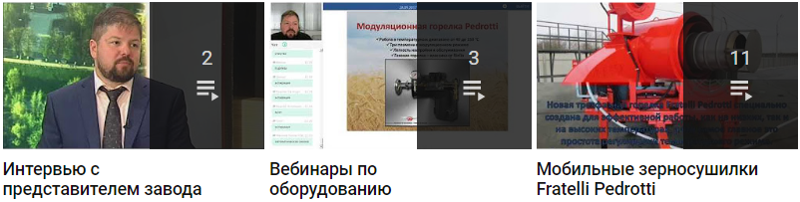
Смотреть Смотреть Смотреть

Ваши привилегии с брендом Fratelli Pedrotti!

Лидер отрасли 2013  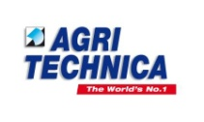 | Золотая медаль 2010 | Золотая медаль 2012 | Золотая медаль 2014

